

Análisis Empresa "COLEGIO DE GRADUADOS SOCIALES DE GRAN CANARIA Y FUERTEVENTURA "

ÍNDICE Pág.

- Resumen Ejecutivo 3.
- Análisis Patrimonial 9.

  - Análisis Gráfico de masas patrimoniales. 9.
  - Análisis Situación de Equilibrio Patrimonial 9.
- Análisis Financiero-Patrimonial a Corto Plazo. 10.

  - Análisis Gráfico Capital Circulante 10.
  - Descomposición del Capital Circulante y Fondo de Maniobra necesario. 11.
  - Análisis de Rotaciones y Periodo Medio de Maduración. 15.
    - Periodo Medio de Maduración Económico. 15.
    - Periodo Medio de Maduración Financiero. 17.

- Análisis Financiero. 20.
  - Análisis de Liquidez 20.
    - Liquidez General 20.
    - Liquidez Inmediata 20.
    - Ratio de Tesorería o Acid Test 21.
  - Análisis de Solvencia 22.
    - Ratio de Solvencia Estricta 22.
    - Ratio de Garantía 22.
    - Ratio de Consistencia 22.
    - Ratio de Estabilidad. 23.
    - Ratio de Endeudamiento. 24.
    - Ratio de Calidad de la deuda 24.
    - Ratio de Capacidad de Devolución de Préstamos. 25.
    - Análisis del EBITDA 26.
- Análisis Económico. 27.
  - Análisis del Punto Muerto Económico y sus ratios relacionadas. 27.
    - Cálculo de Punto Muerto. 27.
    - Margen de Contribución 29.
    - Índice Eficiencia Comercial 29.
    - Índice Absorción Cargas Fijas 30.
    - Índice de Seguridad de los Costes Variables 30.
    - Indice de Seguridad de las Cargas de Estructura 31.

  - Ratios Económicos. 32.
    - Ratio de Morosidad. 32.
    - Beneficio Neto sobre los ingresos de explotación. 32.

  - Análisis de la Cuenta de Explotación. 33.
  - Análisis de Rentabilidad. 38.
    - Rentabilidad Económica. 38.
    - Rentabilidad Financiera 38.
    - Rentabilidad del Accionista 39.

- Análisis Porcentual del Balance y Tablas Resumen de Variables y Ratios. 40.



Resumen Ejecutivo: Análisis de COLEGIO DE GRADUADOS SOCIALES DE GRAN CANARIA Y FUERTEVENTURA para (Año 2025)
En este resumen ejecutivo, se pretende mostrar la situación económico-financiero-patrimonial de la empresa COLEGIO DE GRADUADOS SOCIALES DE GRAN CANARIA Y FUERTEVENTURA para el periodo
Año 2025. Este análisis se ha dividido en 3 partes:
Análisis Patrimonial: Se analizará la composición del balance de situación de la empresa. Para comprobar la situación de equilibrio patriminial de la empresa.
Análisis Financiero: Comprobaremos la capacidad para hacer frente a sus compromisos de pago.Haciendo especial hincapié en el capital circulante o fondo de manibra de la empresa.
Análisis Económico: Mostraremos la capacidad de obtención de beneficio y rentabilidad.

Análisis Patrimonial
Masas Patrimoniales | Año 2025 | %
Activo No Corriente | 400.613,39 € | 73,50 %
Activo Corriente | 144.473,00 € | 26,50 %
Total Activo | 545.086,39 € | 100,00 %
Patrimonio Neto | 318.849,10 € | 58,50 %
Pasivo No Corriente | 221.656,46 € | 40,66 %
Pasivo Corriente | 4.580,83 € | 0,84 %
Total Pasivo | 545.086,39 € | 100,00 %
Activo Real | 532.336,03 € | Correcto: el activo real de la empresa asciende al 97,66 % del total de activo.
Activo Funcional | 532.336,03 € | La empresa utiliza el 97,66 % su activo en su ciclo de explotación.
Fondo de Maniobra | 139.892,17 € | Correcto: La empresa cuenta con 139.892,17 € de Capital Circulante, lo cual supone un 25,66 % del Total de Activo. En principio tiene suficiente solvencia, al tener suficientes activos corrientes para hacer  frente a los compromisos a corto plazo.
Fuentes de Financiación | Año 2025 | Situación
Grado de Autonomía (autofinanciación) | 58,50%
Grado de Dependencia (Financiación ajena) | 41,50 % | Excelente: La empresa financia el 58,50% de sus  activos con recursos propios.
Otros datos de Interés | Año 2025 | Situación
Importe de los Prestamos | 221.656,46 € | Los préstamos suponen el 97,98 % de la financiación ajena.
Cash-Flow Ordinario de la empresa | 78.297,51 € | El ciclo de explotación de la empresa ha generado 78.297,51 € de caja. Para comprobar si la situación es correcta, recomendamos la lectura del ratio  “Capacidad de Devolución de Préstamos”.

Tope endeudamiento. | 252.036,36 € | Si consideramos que la estructura financiera óptima es de 40% de recursos propios y 60 % de recursos ajenos, la empresa podría incrementar en 252.036,36  € sus pasivos y conseguiría dicha estructura.

Análisis Financiero
Ratios Liquidez | Año 2025 | Situación
Ratio de Liquidez General | 31,54 | Posible exceso liquidez: El activo corriente de la empresa es más del doble que sus compromisos de pago a corto plazo.
Ratio de Liquidez Inmediata | 28,76 | Correcta: Posible exceso liquidez.
Ratio de Tesorería o Acid Test (Disp/PC) | 26,69 | Posible exceso de tesorería.
Ratios de Solvencia |  | Situación
Ratio Solvencia Estricta (AC/PC) | 31,54 | Adecuada.
Ratio de Garantía (Activo Real/RA) | 2,35 | Actualmente cuenta con garantía adecuada para sus  acreedores.
Ratio de Consistencia (ANC/PNC) | 1,81 | Peligro: No tiene consistencia, por lo cual de persisitir la actual situación, no ofrecerá garantía a largo plazo.
Ratio de Capacidad de devolución de Préstamos. | 0,35 | Con el Cash-flow ordinario generado en este periodo, la empresa podría devolver el 100 % de los préstamos en 2,83 años.
Recursos ajenos Sobre Cash-Flow Ordinario | 2,89 | La empresa obtiene un euro de Cash-Flow en las actividades ordinarias por cada 2,89 € de financiación  ajena.
Cash-Flow Ordinario / Recursos Propios | 0,25 | Por cada euro de fondos propios se generan 0,25 € de Cash-Flow de las actividades ordinarias

Análisis Económico I
Resultados de la Cuenta de PyG | Año 2025 |  | Situación
Ingresos de Explotación | 456.609,09 € |  | El ciclo de Explotación de la empresa ha generado un beneficio de 87.026,69 €, no obstante cabe destacar que para el análisis de este beneficio se deberían descontar los 6.144,36 € de resultados extraordinarios, los cuales difícilmente se volverán a reproducir.
BAII (Beneficio Antes de Intereses e Impuestos) | 87.026,69 €
BAI (Beneficio Antes de Impuestos) | 76.944,28 € |  | La estructura financiera de la empresa merma el resultado desde los 87.026,69 € a 76.944,28 €.
Beneficio Neto | 76.944,28 € |  | El resultado de la empresa ha sido de 76.944,28 €.
Resultados Extraordinarios | 6.144,36 € |  | Cuidado: Se ha obtenido un resultado extraordinario positivo de 6.144,36 €, que ha incrementado el resultado de la empresa. Por su carácter coyuntural, para un  correcto análisis económico este resultado no habría de ser tenido en cuenta.
Ratios Económicos |  |  | Situación
Rentabilidad Económica (B.A.I.I/ Activo funcional) | 16,35 % |  | El ciclo de explotación de la empresa genera 16,35 € de beneficio de explotación por cada 100 € de inversión en activo funcional.
Rentabilidad Financiera (B.A.I./ FP) | 24,13 % |  | La empresa obtiene una rentabilidad de 24,13 %. La situación será correcta si la diferencia entre esta rentabilidad y la rentabilidad de los activos sin riesgo (bonos y obligaciones) es lo suficientemente atractiva para compensar el riesgo inherente a esta actividad empresarial. Si la rentabilidad obtenida es menor a la que actualmente dan los activos sin riesgo, la situación  no será correcta.
Ratio de Beneficio Neto sobre los Ingresos explotación | 16,85 % |  | Por cada 100 € de ingresos de explotación, la empresa obtiene 16,85 € de beneficio neto. Para un mejor análisis de este resultado, lea las conclusiones del apartado anterior Resultado de la Cuenta de PyG.
% sobre Ingresos de explotación |  |  | Situación
Gastos de Explotación | - 80,94 % |  | Buena: Por cada 100 € de ingresos de explotación la empresa incurre en - 80,94 € de gastos. Esto hace que por cada 100 € de ingresos se obtenga un beneficio de explotación de 19,06 €. No obstante, este beneficio se ve mermando por el coste de financiación de la empresa que asciende a - 2,21 € por cada 100 € de ventas.
Margen de Explotación (BAII / Ingresos de explotación) | 19,06 %
Resultado financiero (Rto financiero / ingresos explotación) | - 2,21 %
Otros datos de Interés | Año 2025 |  | Situación
Días de Autonomía con C.C. | 140,10 Días |  | Los gastos de explotación medios diarios de la empresa ascienden a - 992,01 €. Con el capital circulante actual, la empresa podría cubrir hasta 140,10 días de gastos.
Gasto medio Diario | - 992,01 €

Análisis Económico II
Margen de Contribución | 74,72 % | Buena: Por cada 100 € de ingresos de explotación, la empresa obtiene 74,72 € de margen, con los cuales absorber los costes fijos. Este margen es suficientemente amplio para obtener un beneficio de explotación de  87.026,69 € y también para absorber los gastos financieros, habiendo obtenido un BAI de 76.944,28 €.
Estructura de Costes de Explotación | Año 2025 | Situación
Total Costes Fijos u.m | 254.133,56 €
(%) | (68,76) %
Total Costes Variables u.m. | 115.448,84 € | Un análisis pormenorizado de la estructura de costes de la empresa arroja que el 68,76 % de los costes son fijos y el 31,24 % variables.
(%) | (31,24) %
Total Costes u.m. | 369.582,40 €
(%) | 100,00 %
Punto Muerto y Ratios relacionadas | Año 2025 | Situación
Punto Muerto | 340.132,51 € | La empresa empieza a obtener beneficio a partir de 340.132,51 € de ventas (en base imponible).
- Índice de eficiencia comercial | 25,51 % | La empresa puede absorber un descenso de hasta el 25,51 % en sus ventas antes de entrar en zona de pérdidas.
- Índice de Absorción Cargas Fijas | 74,49 % | El 74,49 % de los ingresos de explotación son utilizados para absorber los costes fijos (mejor cuanto más bajo).
- Índice de Seguridad de los Costes Variables | 75,38 % | Normal: La empresa puede soportar un incremento máximo del 75,38 % en sus costes variables antes de entrar en zona de pérdidas de explotación.
- Índice de Seguridad de Cargas de Estructura | 34,24 % | Normal: La empresa puede soportar un incremento máximo del 34,24 % en sus costes fijos antes de entrar  en zona de pérdidas.

- Análisis Patrimonial. Análisis Empresa "COLEGIO DE GRADUADOS SOCIALES DE GRAN CANARIA Y FUERTEVENTURA "
(Año 2025)

Análisis del Balance
  - Análisis Gráfico de masas patrimoniales
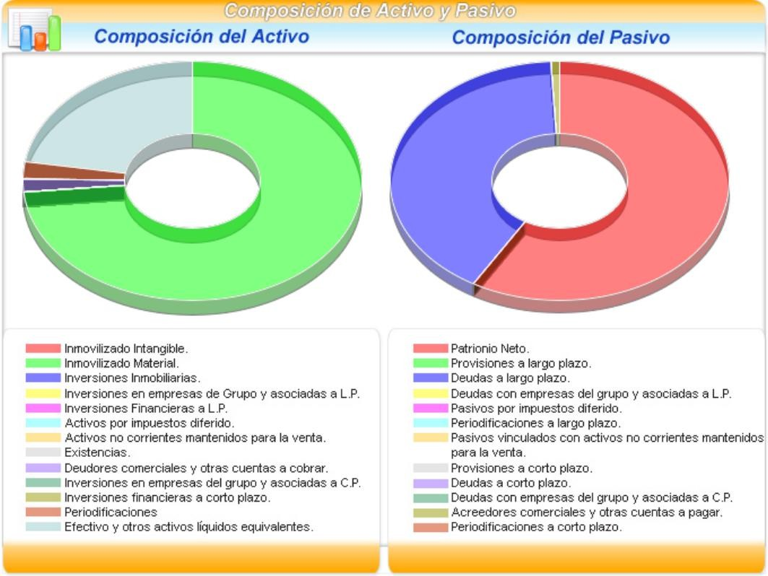
  - Análisis Situación de Equilibrio Patrimonial

La empresa se encuentra en situación de Estabilidad Normal (Activo=Pasivo+Neto). El 58,50% de los activos de la empresa están financiados por recursos propios. Teniendo un grado de dependencia respecto a sus acreedores de un 41,50 %.
- Análisis Financiero-Patrimonial a Corto Plazo (I)

  - Análisis Capital Circulante
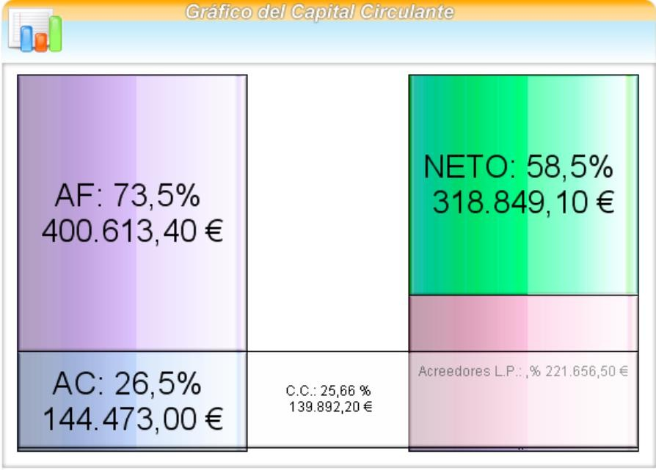
La empresa cuenta con 139.892,17 € de Capital Circulante o Fondo de Maniobra, lo cual supone un 25,66 % del Total de Activo. En principio tiene suficiente liquidez, ya que puede hacer frente a sus deudas a corto plazo al contar con 144.473,00 € de activos a corto plazo.

Con este Capital Circulante, la empresa dispone de 140,10 días de autonomía soportando su gasto medio diario de explotación que asciende a - 992,01 € diarios. Es decir, en el supuesto de que la empresa no pudiera vender durante un cierto periodo de tiempo, podría mantener su estabilidad financiera durante al menos 140,10 días.

Nota: Para ver de forma más precisa la situación financiera actual de la empresa aconsejamos la lectura del apartado siguiente, en el cual se descompone el capital circulante en sus componentes comerciales y financieros.
  - Descomposición del Capital Circulante en sus dos componentes: Capital Circulante Comercial y Capital Circulante Financiero

Debido a la actual situación de crisis financiera, cuya principal consecuencia ha sido la iliquidez del sistema y por tanto la dificultad del acceso a la financiación por parte de las empresas, actualmente, a la hora de analizar la solvencia de cualquier empresa, se hace imprescindible descomponer el capital circulante en sus dos componentes principales (capital circulante comercial y capital circulante financiero), para poder analizar de la forma más precisa posible la verdadera situación de la empresa, ya que de no ser así, un capital circulante positivo podría estar enmascarando una situación de riesgo de insolvencia o un capital circulante negativo podría estar indicando una falsa situación de insolvencia.

Los dos componentes en los que se divide el Capital Circulante de cualquier empresa son:

- Capital circulante comercial o fondo de maniobra necesario: Se obtiene como diferencia entre activo circulante comercial (esta compuesto por las cuentas del activo corriente que recogen directamente las operaciones correspondientes a las fases de las actividad del ciclo de explotación) y el pasivo circulante comercial (compuesto por las partidas que recogen la financiación originada de forma automática por el proceso productivo). Este capital circulante expresa la parte de inversiones del ciclo de explotación que por no estar financiada por recursos generados en dicho ciclo, deberán ser financiadas por fuentes ajenas a él para que el proceso de explotación no se interrumpa. En principio que este capital circulante tenga un valor negativo no tiene por que ser un mal indicador. Ya que indicaría que la empresa está financiándose de forma automática y gratuita con sus proveedores.

- Capital circulante financiero: esta variable nos relaciona los medios líquidos que la empresa mantiene con las obligaciones financieras a corto plazo con coste explicito. Su valor debe ser positivo, ya que las deudas financieras tienen un carácter transitorio en la empresa y deben ser eliminadas lo antes posible, de tal forma que si el valor de las deudas es mayor que el de los medios líquidos, esto podría indicar que la empresa entrará en una situación de insolvencia, al no poder hacer frente a sus deudas en el vencimiento establecido o que para que pudiera hacer frente a sus deudas

Cálculo del Fondo de Maniobra Necesario (FMN) o Capital Circulante Comercial
A la hora de realizar el análisis del capital circulante necesario, realizaremos una comparación entre el capital circulante necesario actual y el capital circulante necesario medio. Para ello, hallaremos un fondo de maniobra necesario medio, el cual representará de una forma más correcta el nivel medio de fondos que históricamente la empresa ha mantenido inmovilizado para su correcto funcionamiento. Para hallar el valor medio hemos calculado la media aritmética del fondo de maniobra que la empresa ha mantenido durante los últimos años y la compararemos con el valor actual.
En la siguiente tabla, mostramos las partidas que se han tenido en cuenta para calcular el fondo de
maniobra necesario y los valores medios obtenidos:

Partidas del Activo Corriente que componen el FMN
ACTIVO CORRIENTE COMERCIAL | Valor Actual | Valor Medio
III. Deudores comerciales y otras cuentas a cobrar. | 9.441,08 € | 12.818,64 €
1. Clientes por ventas y prestaciones de servicios. | 8.469,82 € | 10.789,22 €
b) Clientes por ventas y prestaciones de servicios a corto plazo | 8.469,82 € | 10.789,22 €
3. Deudores varios. | 971,26 € | 2.029,43 €
VI. Periodificaciones. | 12.750,36 € | 9.191,41 €
TOTAL ACTIVO CORRIENTE COMERCIAL | 22.191,44 € | 22.010,05 €

Partidas del Pasivo Corriente que componen el FMN
PASIVO CORRIENTE COMERCIAL | Valor Actual | Valor Medio
V. Acreedores comerciales y otras cuentas a pagar. | 4.580,83 € | 9.537,37 €
1. Proveedores | 361,41 € | 254,29 €
b) Proveedores a corto plazo | 361,41 € | 254,29 €
3. Acreedores varios. | 4.219,42 € | 9.283,08 €
TOTAL PASIVO CORRIENTE COMERCIAL | 4.580,83 € | 9.537,37 €

FONDO DE MANIOBRA NECESARIO | Valor Actual | Valor Medio
ACTIVO CORRIENTE COMERCIAL (ACC) | 22.191,44 € | 22.010,05 €
PASIVO CORRIENTE COMERCIAL (PCC) | 4.580,83 € | 9.537,37 €
FONDO DE MANIOBRA NECESARIO (ACC – PCC) | 17.610,61 € | 12.472,68 €

Cálculo del Capital Circulante Financiero
Al igual que en el caso anterior, hallaremos el valor actual y el medio del capital circulante financiero.

Partidas del Activo Corriente Financiero
ACTIVO CORRIENTE FINANCIERO | Valor Actual | Valor Medio
VII. Efectivo y otros activos líquidos equivalentes. | 122.281,56 € | 103.168,24 €
1. Tesorería. | 122.281,56 € | 103.168,24 €
TOTAL ACTIVO CORRIENTE FINANCIERO | 122.281,56 € | 103.168,24 €
Partidas del Pasivo Corriente Financiero

PASIVO CORRIENTE FINANCIERO | Valor Actual | Valor Medio

FONDO DE MANIOBRA FINANCIERO | Valor Actual | Valor Medio
ACTIVO CORRIENTE FINANCIERO | 122.281,56 € | 103.168,24 €
PASIVO CORRIENTE FINANCIERO | 0,00 € | 0,00 €
FONDO DE MANIOBRA FINANCIERO | 122.281,56 € | 103.168,24 €

Una vez realizados los cálculos, en la siguiente tabla mostramos el capital circulante de la empresa, descompuesto en sus componentes comerciales y financieros:

DESGLOSE DEL CAPITAL CIRCULANTE | Valor Actual
CAPITAL CIRCULANTE COMERCIAL | 17.610,61 €
CAPITAL CIRCULANTE FINANCIERO | 122.281,56 €
Ajustes de Activos Circulantes y Pasivos circulantes a Largo Plazo | 0,00 €
CAPITAL CIRCULANTE O FONDO DE MANIOBRA | 139.892,17 €

Podemos ver como actualmente la empresa cuenta con un capital circulante positivo de 139.892,17
€. Lo que como se ha comentado anteriormente, garantizaría la solvencia de la empresa, pues bien, para ver si eso es cierto, conviene realizar un análisis más en profundidad de cada uno de sus componentes.

Empezaremos realizando un análisis sobre el componente comercial, es decir, sobre el capital circulante comercial, para ellos mostraremos el siguiente gráfico en el cual se observa la evolución del capital circulante comercial de la empresa, así como su media histórica:

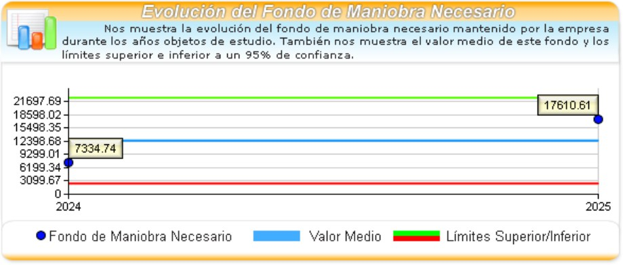

Como se puede observar, actualmente la empresa cuenta con un capital circulante comercial positivo, concretamente 17.610,61 €. Esta situación es usual para la empresa, ya que la media histórica del capital circulante comercial es también positiva, lo cual nos indica que la empresa históricamente ha mantenido un capital circulante comercial positivo.

Además como se puede observar, el capital circulante financiero es positivo, lo cual en principio indica que la empresa no tendrá problemas para devolver su financiación a corto plazo al contar con suficientes medios líquidos para hacer frente a sus pasivos financieros.
  - Análisis de Rotaciones y Periodo Medio de Maduración

Por medio del cálculo del Periodo Medio de Maduración veremos cuanto tiempo (medido en días) tarda la empresa en recuperar cada euro que invierte en su Ciclo de Explotación, a este periodo se le denomina ciclo Dinero-Dinero o Dinero-Mercancía-Dinero ya que mide el tiempo que por término medio tarda la empresa en volver a convertir en dinero cada euro que invierte en su Ciclo de Explotación. Cuanto mayor sea este periodo, más tardará la empresa en recuperar cada euro invertido en su Ciclo de Explotación y por consiguiente mayor será el tiempo en obtener beneficios por cada euro invertido. A la empresa le interesa que su Periodo Medio de Maduración no sea excesivamente alto, aunque dependiendo del tipo de actividad este Periodo podrá ser mayor o menor.
Existen 2 Periodos Medios de Maduración que son:

- Periodo Medio de Maduración Técnico o Económico (PMME): Este periodo nos mide el tiempo que por término medio transcurre desde que invertimos un Euro en nuestro Ciclo de Explotación (al comprar materias primas o mercaderías) hasta que lo recuperamos vía cobro de Ventas. Nos indica cuantos días tarda la empresa en dar un vuelta a un su Ciclo de Explotación.

- Periodo Medio de Maduración Financiero (PMMF): Nos indica el tiempo que por término medio transcurre desde que efectuamos el pago de cada Euro que hemos invertido en nuestro Ciclo de Explotación hasta que lo recuperamos vía cobro a los Clientes. Este periodo nos estará indicando durante cuanto tiempo deberemos autofinanciar nuestro Ciclo de Explotación.
Como se puede observar, estos 2 periodos se diferencian en que mientras el PMME empezaría a contar desde el momento en que realizamos la Inversión en nuestro Ciclo de Explotación, es decir, desde que realizamos el pedido a nuestros Proveedores; El PMMF empezaría a contar desde el momento en que pagamos la factura a nuestro Proveedor (si la compra es a crédito este momento de pago sería posterior a la recepción de la mercancía, si es al contado sería igual y si el pago se hiciese por adelantado sería anterior al momento de recepción de la mercancía).
    - Cálculo del Periodo Medio de Maduración Técnico o Económico
En nuestro caso, se ha indicado que la empresa es de tipo comercial (no realiza una fase de fabricación) por lo cual a la hora de realizar el cálculo del Periodo Medio de Maduración Económico consideraremos las dos fases en las que se divide su Ciclo de Explotación (Almacenamiento de Mercaderías o Fase de Venta y Cobro), calculando el tiempo o periodo medio en que se completa cada fase, su representación gráfica, descomponiéndolo en cada fase sería:

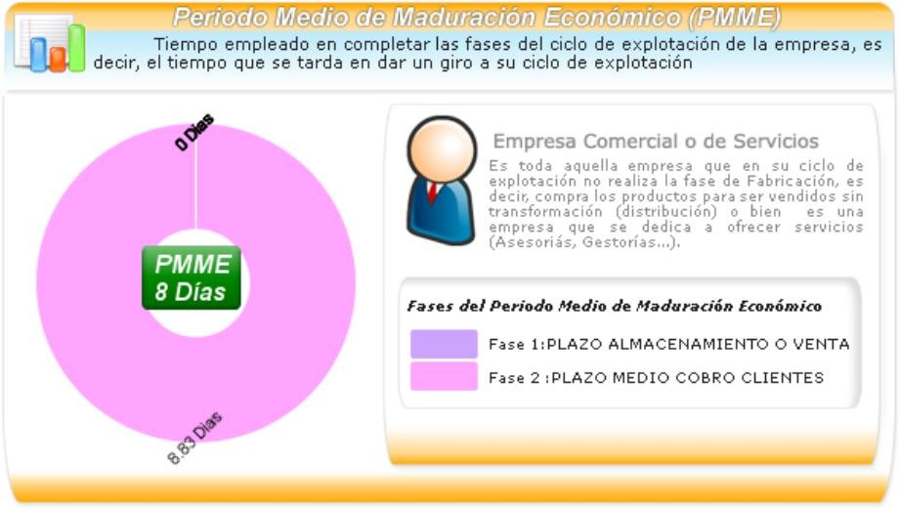
- Periodo Medio de la Fase de Almacenamiento de Mercaderías o Venta: nos mide el tiempo que por término medio se mantienen las mercaderías en almacén hasta ser vendidas.
- Periodo Medio de la Fase de Cobro: nos mide el tiempo que por término medio se tarda en realizar el cobro a los Clientes desde que se realiza la venta.

Resumiremos el cálculo de cada Plazo en las siguientes tablas:

Fase 1 : Almacenamiento o Venta de mercaderías
Cálculo Rotación |  |  | Cálculo Plazo
Flujo(1) | Stock Medio(1) | Rotación | PMA/V (2)
Aprovisionamientos | Existencias de Mercaderías | (Flujo / Stock) | (365/Rotación)
2.930,15 € | 0,00 € | 0,00 Veces | 0,00 Días
- Estos valores, son valores medios calculados con los datos históricos de la empresa.
- PMA/V= Plazo Medio de Almacenamiento o Venta de Mercaderías.

La empresa ha mantenido por término medio 0,00 días sus mercaderías en almacén a la espera de ser vendidas.

Fase 2 : Cobro a Clientes
Cálculo Rotación |  |  | Cálculo Plazo
Flujo*(1) | Stock Medio(1) | Rotación | PMC (2)
INCN + Otros Ingresos | Clientes | (Flujo / Stock) | (365/Rotación)
445.853,74 € | 10.789,22 € | 41,32 Veces | 8,83 Días
* Importe Neto de la Cifra de Negocios + Otros Ingresos de Explotación.

* Clientes: clientes por ventas + clientes empresas del grupo - adelanto de clientes.
(1) Estos valores, son valores medios calculados con los datos históricos de la empresa.
(2) PMC= Plazo Medio de Cobro.
Un vez realizada la venta de los productos, la empresa ha tardado 8,83 días por término medio en cobrar a sus clientes, lo cual indica que la empresa ha ofrecido de media 8,83 días de financiación a sus clientes.

El Periodo Medio de Maduración Económico de la empresa es la suma de estos 2 subperiodos, por lo que tenemos que:

PMME = PMA/V + PMC = 0,00 Días + 8,83 Días = 8,83 Días.

Podemos decir que la empresa tarda por término medio 8,83 días en completar su Ciclo de Explotación o lo que es lo mismo, tarda 8,83 días en recuperar cada Euro de inversión que realiza en su Ciclo de Explotación.
    - Cálculo del Periodo Medio de Maduración Financiero
Este periodo es el que realmente nos indica durante cuanto tiempo esta cada euro inmovilizado en el Ciclo de Explotación de la empresa (Ciclo Dinero-Dinero) , ya que nos mide el tiempo que transcurre desde que realizamos el pago de cada euro a los Proveedores hasta que lo recuperamos vía cobro a Clientes. Este periodo nos indica la parte del Ciclo de Explotación que debe ser financiada por la empresa y para la cual deberá mantener inmovilizado cierta cantidad de Activos Circulantes con el fin de no tener problemas de solvencia.

Su representación gráfica sería, (poniendo en relación ambos periodos) sería:

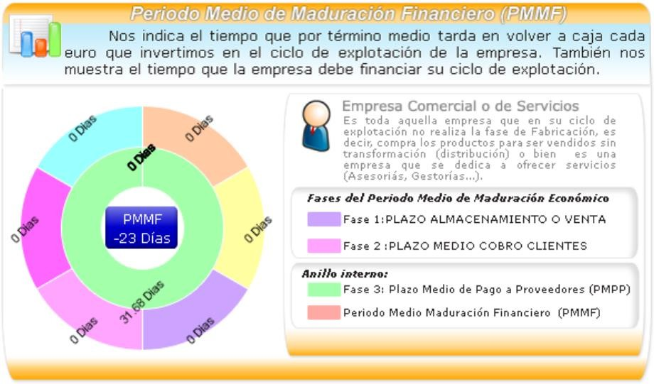
Para realizar su cálculo únicamente deberemos restarle al Periodo Medio de Maduración Económico (PMME) los días de financiación que nos ofrecen nuestros Proveedores, los cuales se calculan por medio del Periodo Medio de Pago a Proveedores (PMPP).
Los cálculos los realizaremos en la siguiente tabla:

Fase 5 : Pago a Proveedores
Cálculo Rotación |  |  | Cálculo Plazo
Flujo(1) | Stock Medio(1) | Rotación | PMPP (2)
0,00 | Proveedores | (Flujo / Stock) | (365/Rotación)
2.930,15 € | 254,29 € | 11,52 Veces | 31,68 Días
- Estos valores, son valores medios calculados con los datos históricos de la empresa.
- PMPP= Plazo Medio de Pago a Proveedores.

El Periodo Medio de Maduración Financiero (PMMF) sería:

PMMF = PMME - PMPP = 8,83 Días - 31,68 Días = - 22,84 Días.

Como se puede observar, el valor del PMMF es negativo, lo cual indica que la empresa está financiando el 100 % de su Ciclo de Explotación por medio de sus Proveedores. Ya que la empresa tarda por término medio 8,83 días en dar una vuelta a su Ciclo de Explotación y la financiación obtenida de sus Proveedores es 31,68 días superior al Periodo Medio de Maduración.

Esta situación aunque en principio parezca aceptable (al conseguir que los Proveedores nos financien de forma automática y gratuita nuestro Ciclo de Explotación) podría indicar un problema de solvencia.

Conviene comentar que existen ciertos sectores de actividad, como son las Grandes Superficies Comerciales, en los cuales, se realiza de forma sistemática y planificada el Cobro a Clientes (ventas al contado) antes de realizar el Pago a Proveedores (compras a crédito), por lo que es normal que el PMMF tenga un valor negativo. No obstante, si la empresa no se encuentra en este sector de actividad o no realiza de forma planificada este tipo de gestión financiera (cobro al contado y pago a crédito), podría encontrarse con problemas de solvencia.

Para comprobar si puede o no haber, problemas de insolvencia, recomendamos la lectura del epígrafe Fondo de Maniobra Necesario.
- Análisis Financiero

  - Análisis de Liquidez
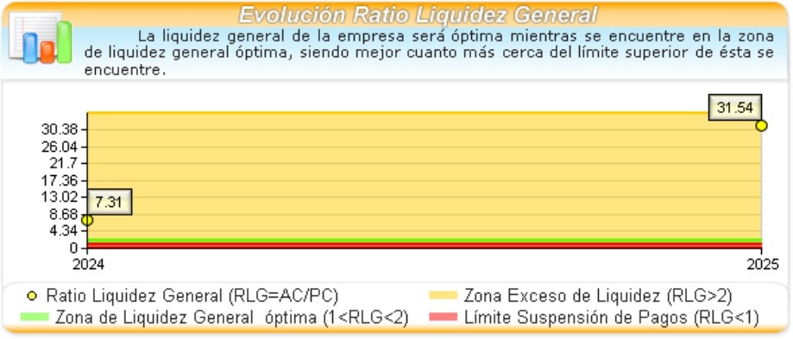
    - Liquidez General
La Ratio de Liquidez General es 31,54 (mayor que 2) lo cual significa que la empresa es capaz de hacer frente a su pasivo corriente (deudas a corto plazo) con su activo corriente (activos a corto plazo). Pudiendo afirmar que la empresa mantiene recursos ociosos.
    - Liquidez Inmediata
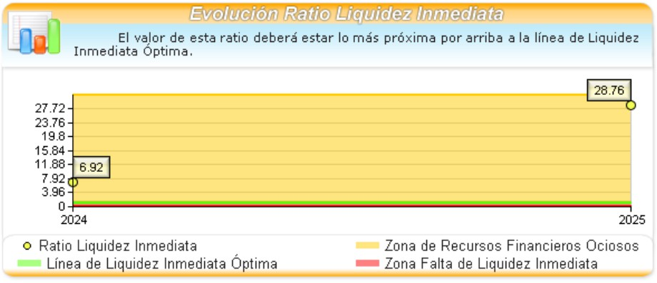
El valor de esta ratio es 28,76 (mayor que 1) por lo que la empresa tiene una adecuada liquidez inmediata, pudiendo tener activos circulantes ociosos.
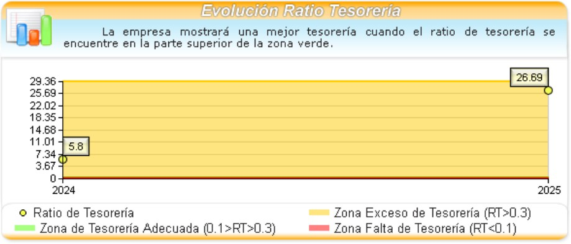
    - Ratio de Tesorería o Acid Test
El valor de esta ratio es 26,69 (mayor de 0,3). De lo que se desprende que la empresa se encuentra con recursos de tesorería ociosos, al contar con:

 | Importe | % S/activo
VII. Efectivo y otros activos líquidos equivalentes. | 122.281,56 € | 22,43 %
1. Tesorería. | 122.281,56 € | 22,43 %

La empresa podría utilizar este exceso de recursos en:
      - Adquirir inmovilizado: lo cual haría que la empresa tuviera una mayor estructura económica; lo que permitiría incrementar su producción, mejorar su consistencia, estabilidad y garantía para los acreedores.
      - Financiar a los clientes en sus compras: facilitando las ventas, al poder permitir a sus clientes el pago aplazado.
      - Invertir parte de su exceso de tesorería en activos financieros, un poco menos líquidos pero que le darían una mayor rentabilidad (Ej.: Letras del Tesoro, Bonos, etc...).
  - Análisis de Solvencia
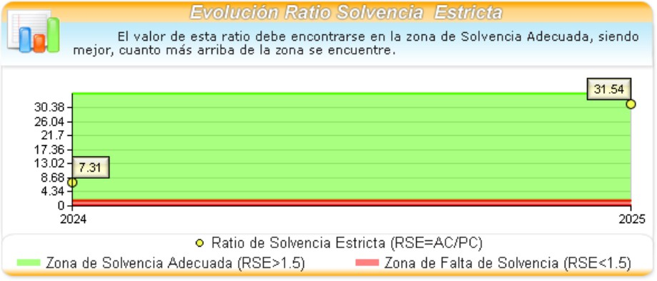
    - Ratio de Solvencia Estricta
El valor de esta ratio es 31,54 (mayor o igual a 1,5) por lo cual la empresa tiene una solvencia adecuada, al ser capaz de afrontar la totalidad de las obligaciones contraídas a corto plazo (pasivo corriente) sin realizar su activo no corriente (activo fijo); Por que la empresa dispone de 31,54 € de activo corriente por cada euro de pasivo corriente.
    - Ratio de Garantía
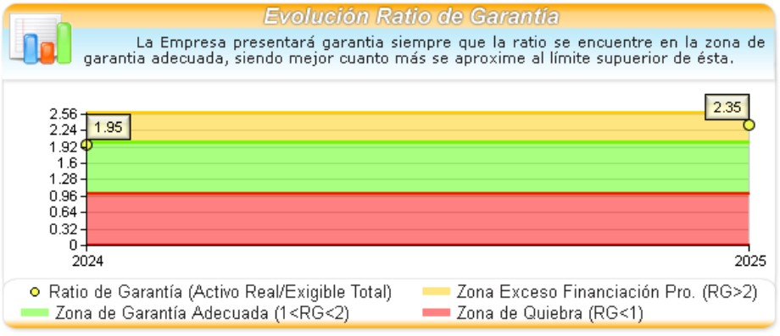
El valor de esta ratio es 2,35 (mayor o igual que 2) de lo que se desprende que la empresa esta poco endeudada; Siendo su grado de autonomía del 58,50%. Podemos decir que la empresa ofrece una garantía adecuada a sus acreedores.
    - Ratio de Consistencia (Garantía Adecuada a los Acreedores a Largo Plazo)

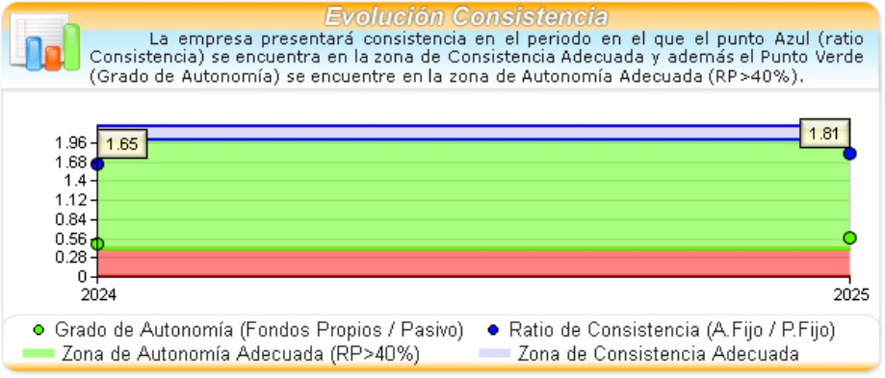
El valor de la ratio es 1,81 (menor que 2); Por lo que la empresa no ofrece garantía adecuada a sus acreedores a largo plazo., al contar tan solo con 1,81 € de activo no corriente para garantizar el pago de cada euro de Exigible a largo plazo (pasivo no corriente).
    - Ratio de Estabilidad
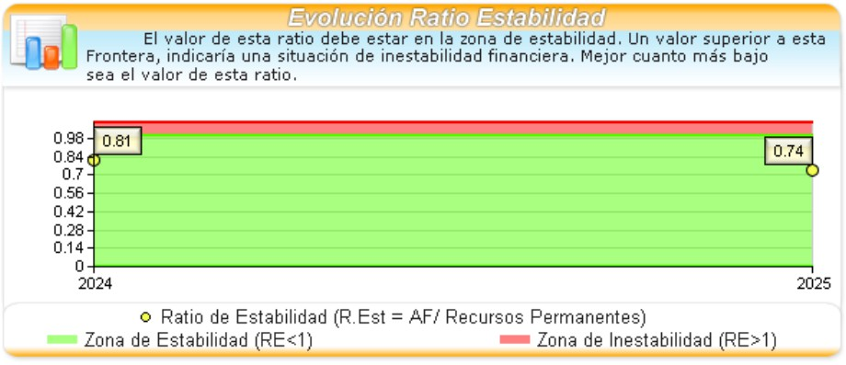
El valor de esta ratio es 0,74 (menor que 1) de lo que se deduce que el inmovilizado de la empresa está financiado por recursos a largo plazo Se puede decir que la empresa tiene estabilidad al financiarse en un 58,50% con fondos propios. Demuestra tener capacidad para inmovilizar recursos permanentes y disponer de un fondo de maniobra positivo de 139.892,17 €.
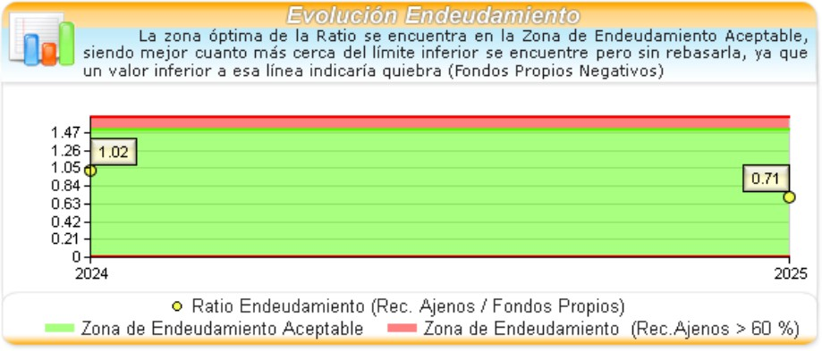
    - Ratio de Endeudamiento
El valor de esta ratio es 0,71 (entre 0 y 1,5). La empresa podría endeudarse más (hasta un máximo del 60 %). Ya que su grado de autonomía es del 58,50% y su grado de dependencia de recursos ajenos es del 41,50 %.

Hay que recordar que a la empresa le interesará endeudarse más (apalancarse), siempre y cuando:

- El coste de ese endeudamiento (principalmente el pago de intereses) sea menor que la

rentabilidad interna de los capitales invertidos.
- El Cash-Flow de explotación (EBITDA) de la empresa sea suficiente para pagar los préstamos que tiene concedidos y las cuotas de los préstamos futuros que quisiera pedir: El Cash-Flow de explotación o EBITDA (Earning Before Interest, Taxes, Depreciation and Amortization) es el dinero que la empresa obtiene de su actividad ordinaria, el cual debe ser suficiente para pagar las cuotas de los préstamos que tiene concedidos (amortización de principal + intereses).

En lo referente al coste del endeudamiento recomendamos la lectura del epígrafe "Rentabilidad Interna de los Capitales Invertidos" y en lo referente al EBITDA Recomendamos la lectura del epígrafe "EBITDA".
    - Ratio de Calidad de la deuda

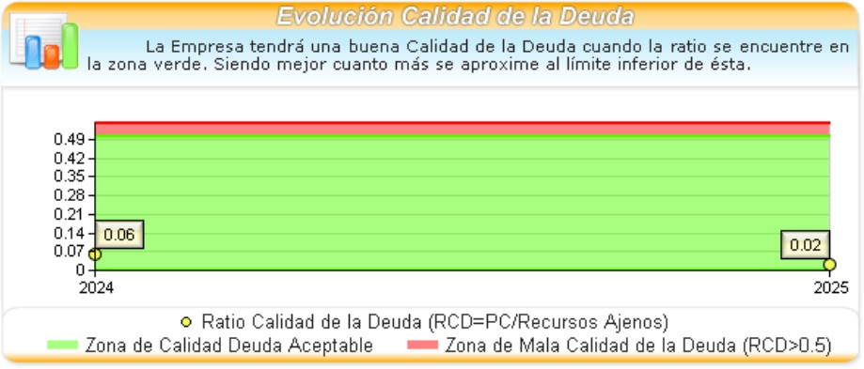
El valor de esta ratio es 0,02 (menor que 0,5) de lo cual se deduce que la calidad de la deuda es buena, ya que la deuda a corto plazo (4.580,83 €) supone sólo el 2,02 % de la deuda total.
    - Ratio de Capacidad de Devolución de Préstamos
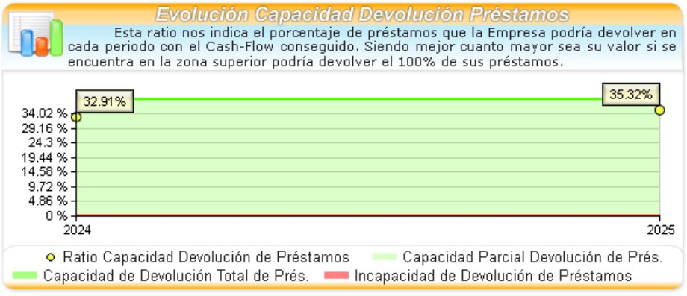
La empresa genera un Cash-Flow ordinario de 78.297,51 € (Beneficio Neto + Amortizaciones+ provisiones - imputación a subvenciones- trabajos realizados por la empresa para su activo-resultados extraordinarios) anuales, con los cuales podría llegar a hacer frente al 35,32 % de los préstamos que mantiene en su pasivo, que en este periodo ascienden a 221.656,46 €.
Podemos decir que si la empresa en los próximos años mantiene el nivel actual de Cash-Flow (78.297,51 €) y lo dedicase al 100 % a la devolución de los préstamos que actualmente mantiene en balance 221.656,46 €), podría devolver el total de los préstamos en 2,83 años. Esto indica que si este nº de años es menor al periodo de amortización de los préstamos, podremos decir que la empresa no tendrá ningún problema financiero a largo plazo, siempre y cuando mantenga esta capacidad de devolución.
    - Análisis del EBITDA (Earning Before Interest, Taxes, Depreciation and Amortization) o Cash-Flow de Explotación (Beneficio antes de intereses, impuestos, depreciaciones y amortizaciones).
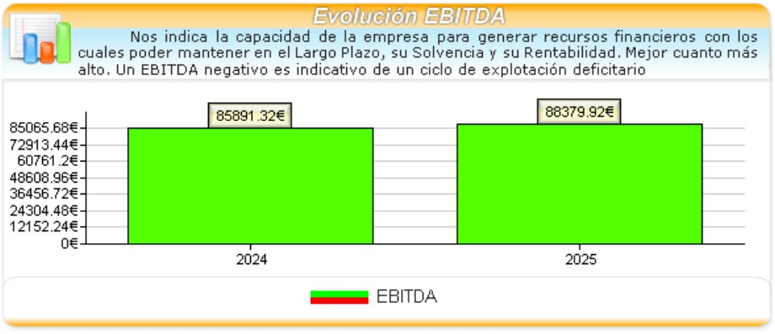
El EBITDA nos mide la capacidad que tiene el ciclo de explotación de la empresa para generar recursos financieros (Cash-Flow de Explotación), por lo que es el primer indicador que se debe observar para comprobar si la empresa tendrá, en el largo plazo, capacidad para cumplir con sus compromisos de pago (solvencia) y capacidad de remunerar los recursos empleados en su actividad (rentabilidad), pilares básicos sobre los que se debe sustentar la actividad de toda empresa.

Tras realizar un análisis en profundidad de la cuenta de explotación de la empresa para este periodo, observamos que su EBITDA asciende a 88.379,92 €. Podemos decir que el ciclo de explotación de la empresa es capaz de generar un excedente económico suficiente con el cual mantener o mejorar su solvencia a largo plazo. Ya que este excedente es suficiente para cubrir los gastos financieros en los que incurre la empresa y además conseguir un beneficio neto de 76.944,28 €.
- Análisis Económico

  - Análisis del Punto Muerto Económico (Umbral de Rentabilidad)
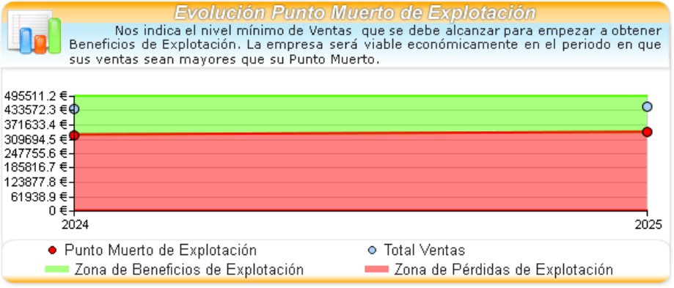
    - Cálculo de Punto Muerto Económico o de Explotación
Definición: Se define Punto Muerto al volumen de ingresos (ventas) a partir del cual la empresa empezará a obtener beneficio.
Nosotros realizaremos el cálculo del Punto Muerto de Explotación, el cual nos indica cual es el volumen de ventas que la empresa debe alcanzar para igualar los Ingresos y Gastos de Explotación, es decir, nos indica a partir de que nivel de Ingresos la empresa empezará a obtener Beneficio de Explotación. Dicho de otro modo, podremos decir que la empresa obtendrá Beneficio siempre y cuando su volumen de ventas sea superior al Punto Muerto y obtendrá Pérdidas de Explotación en caso contrario (volumen de ventas inferior al Punto Muerto). Su representación gráfica sería:
C.T: -369.582,40 €
Prev. B.A.I.I.: 87.026,69 €
B.A.I.I.: 87.026,69 €
C.V: -115.448,84 €


Para el cálculo del Punto Muerto de Explotación, utilizaremos la conocida fórmula:
P.M.: 340.132,51 €
Ventas: 456.609,09 € Previsión Ventas: 456.609,09 €
Punto Muerto = Costes Fijos de Explotación / Margen de Contribución
Para el periodo de análisis, tenemos que:
Punto Muerto = 254.133,56 € / 0,7472 = 340.132,51 €

La comprobación del Punto Muerto, sería:

+ Ventas del Periodo | 340.132,51 €
- Costes de las Ventas (Costes Variables) (1 – 0,7472) * 340.132,51 € | 85.998,95 €
= Margen de Contribución en el Punto Muerto (%) sobre las ventas | 254.133,56 €  (74,72 %)
- Costes Fijos del Periodo | 254.133,56 €
= Resultado de Explotación en el Punto Muerto | 0,00 €

Como se puede comprobar el Resultado de Explotación del Periodo teniendo en cuenta el Margen de Contribución sería:

+ Ventas del Periodo | 456.609,09 €
- Costes de las Ventas (Costes Variables) (1 – 0,7472)*456.609,09 € | 115.448,84 €

= Margen de Contribución (%) sobre las ventas | 341.160,25 €  (74,72 %)
- Costes Fijos del Periodo | 254.133,56 €
= Resultado de Explotación (B.A.I.I) | 87.026,69 €

Tras un análisis en profundidad de la Cuenta de Explotación de la empresa, podemos decir que esta alcanza su Punto Muerto Económico con un volumen de ventas de 340.132,51 €, lo cual supone que durante el periodo de estudio, la empresa ha superado su Punto Muerto de Explotación al haber realizado 456.609,09 € de Ingresos.

Además, podemos prever que si la estructura de costes de la empresa se mantiene constante (se mantiene el mismo nivel de Costes Fijos y la misma proporción entre Costes Fijos y Costes Variables), el año que viene la empresa empezará a obtener Beneficios de Explotación siempre que supere los 340.132,51 € de Ingresos.
    - Margen de Contribución
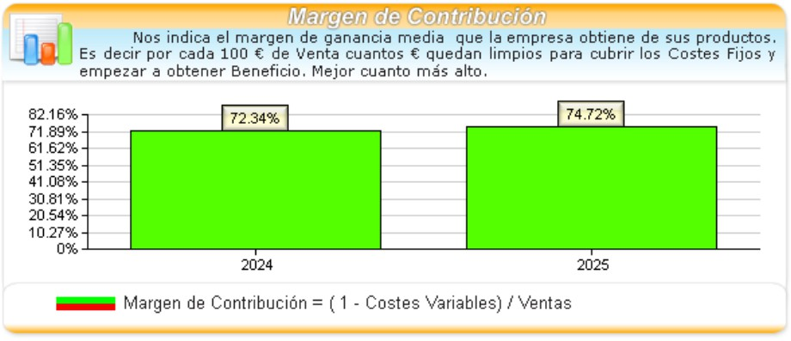
La empresa cuenta con un Margen de Contribución al Beneficio del 74,72 %, lo cual implica que de cada 100 € de Ventas que la empresa realiza, obtiene 74,72 € de margen (precio de venta menos el coste variable de esa venta), de lo cual se desprende que una vez que la empresa supere un volumen de Ventas igual a su Punto Muerto de Explotación , que actualmente asciende a 340.132,51
€, empezará a obtener 74,72 € de Beneficio de Explotación por cada 100 € de Ventas que realice.
    - Índice Eficiencia Comercial o de Seguridad de Ventas

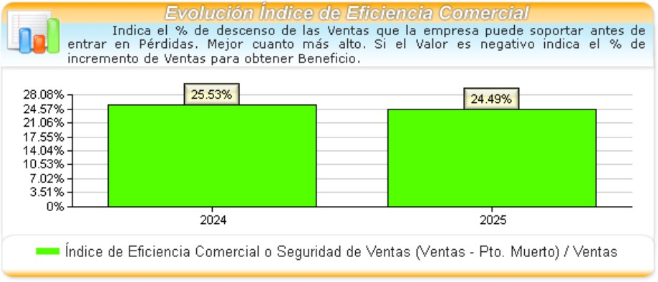
El valor de esta ratio es de 25,51 %, lo cual significa que la empresa podría soportar una bajada del 25,51 % en el volumen de sus Ventas.
Conviene recordar que a la empresa le interesa que el Valor de esta Ratio sea lo mayor posible, ya que esto indicará que el Ciclo de Explotación de la empresa será más solvente, al poder soportar un mayor descenso en sus Ventas sin entrar en Zona de Pérdidas.
    - Índice Absorción Cargas Fijas
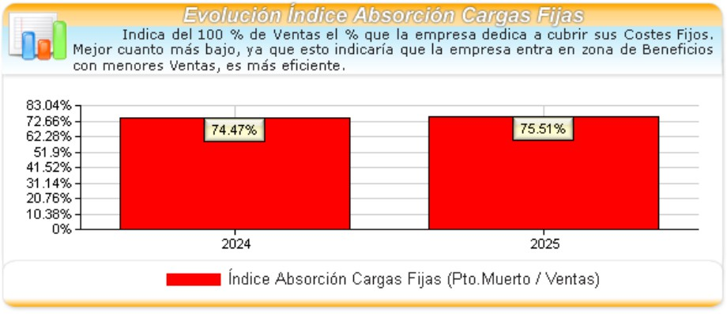
El valor de esta Ratio es de 74,49 %, esto nos indica que la empresa utiliza el 74,49 % de sus Ventas para cubrir la totalidad de sus Costes Fijos. A la empresa le interesa que el valor de esta Ratio sea lo más pequeño posible, ya que esto indicará que la empresa cubre el 100 % de sus Costes Fijos de Explotación con un menor porcentaje de Ventas, con lo cual dispondrá de un mayor porcentaje de Ventas para obtener Beneficio. Actualmente un 25,51 % de las ventas de la empresa contribuyen en la obtención de Beneficio.
Conviene recordar que esta Ratio es complementaria a la Ratio de Índice de Eficiencia Comercial, es decir, conforme crece una disminuye la otra.
    - Índice de Seguridad de los Costes Variables

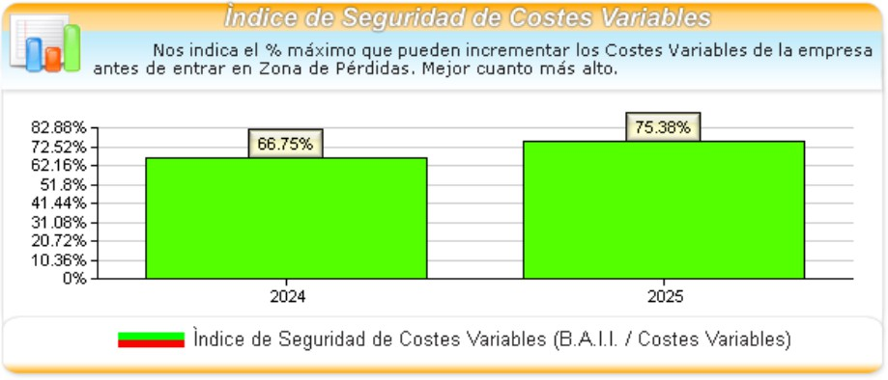
Para el periodo de análisis el valor de esta Ratio es de 75,38 %, lo cual significa que la empresa puede soportar una subida máxima del 75,38 % en sus Costes Variables (materias primas o mercaderías).
Conviene destacar que cuanto mayor sea esta Ratio mayor expectativas de futuro tendrá la empresa, ya que esto indicará que la empresa podrá absorber con mayor facilidad una posible subida en el precio de sus inputs (inflación de Mercaderías o Materias Primas).
    - Índice Seguridad de las Cargas de Estructura
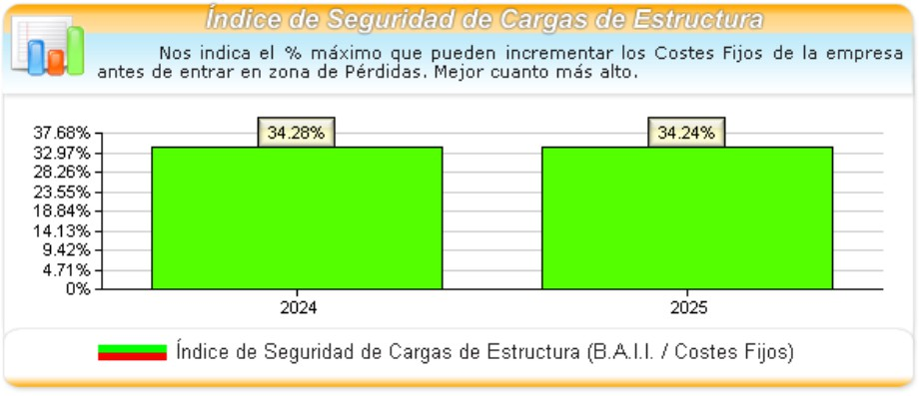
En nuestro caso, el valor de la Ratio para el periodo de análisis es 34,24 %, lo cual nos indica que la empresa podría soportar una subida máxima en sus Costes Fijos del 34,24 %.
Conviene destacar que cuanto mayor sea esta Ratio mayores expectativas de futuro tendrá la empresa. Ya que esto indicará que la empresa, incurriendo en un mínimo riesgo, podrá incrementar su Estructura Económica, pudiendo incrementar sensiblemente su Capacidad Productiva, con lo que se podrá ver incrementada su Capacidad de obtención de Beneficios siempre y cuando cuente con un Margen de Contribución positivo (que actualmente esta en el 74,72 %).
  - Ratios Económicos
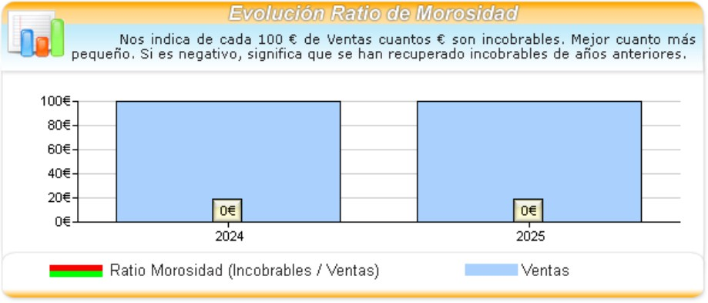
    - Ratio de Morosidad
La empresa no tiene ninguna pérdida por créditos comerciales incobrables. Lo cual indica que durante este periodo, no ha tenido morosidad ninguna.
    - Beneficio Neto sobre los ingresos de explotación
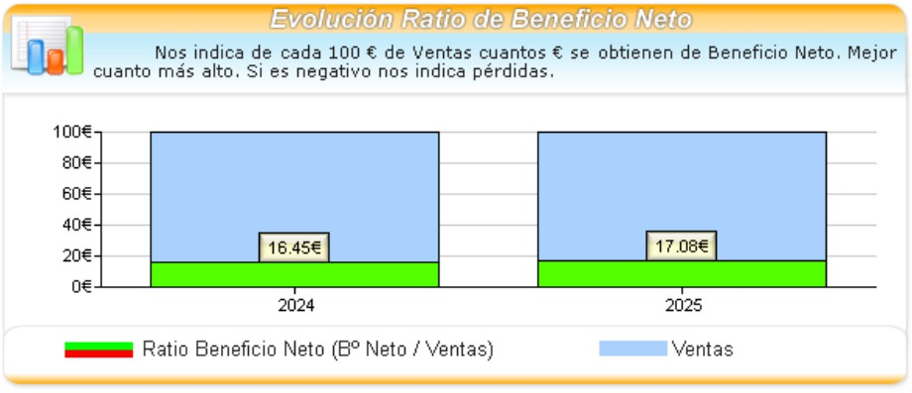
El margen que la empresa ha obtenido sobre los ingresos de explotación ha sido del 16,85 %. Es decir, por cada 100 € de ingresos de explotación que la empresa obtiene, se generan 16,85 € de beneficio neto.
  - Análisis de la Cuenta de Explotación
Análisis del Apalancamiento Financiero y Efecto Apalancamiento
Este análisis financiero es fundamental para la empresa ya que mostrará si la utilización de recursos ajenos (apalancamiento financiero) es o no rentable. Para ello realizaremos 2 análisis
- Análisis del efecto apalancamiento: Este efecto mide si la utilización de financiación ajena está siendo rentable para la empresa. Será rentable siempre que el efecto amplificación sea positivo. Este efecto amplificación es la diferencia entre la rentabilidad Interna de los fondos propios (rentabilidad financiera) y la rentabilidad interna de los capitales invertidos (rentabilidad económica) y será positivo siempre que la rentabilidad financiera sea mayor que la rentabilidad económica.
- Análisis del apalancamiento financiero: Este análisis nos muestra el grado de utilización de recursos ajenos por parte de la empresa. La variable que utilizaremos para medirlo es el factor riesgo o grado de endeudamiento.
Pasemos a realizar cada uno de los análisis.

Rentabilidad interna de los capitales Invertidos (Rentabilidad Económica)
La empresa ha invertido 532.336,03 € (total de activo funcional), habiendo obtenido un B.A.I.I. (beneficio antes de intereses e impuestos) de 87.026,69 € lo que supone una rentabilidad de los capitales invertidos o económica del 16,35 %.

Rentabilidad interna de los Fondos Propios (Rentabilidad Financiera)
La empresa ha utilizado 545.086,39 € (total de Pasivo), de los cuales 318.849,10 € son fondos propios (lo cual supone un 58,50 % del total del pasivo) habiendo obtenido un beneficio antes de impuestos de 76.944,28 € lo que supone una rentabilidad interna de los fondos propios del 24,13
%. Es decir, por cada 100 € de fondos propios, se han obtenido 24,13 € de Beneficio Bruto.

Efecto Amplificación

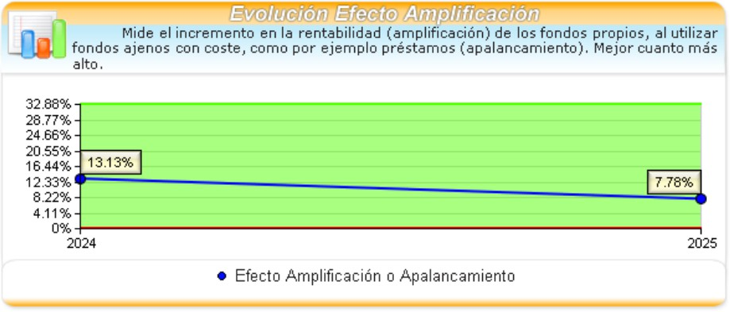
Este efecto mide el incremento de rentabilidad sufrido por los fondos propios al usar capitales ajenos, en nuestro caso, el incremento es de 7,78 %, ya que la rentabilidad interna de los fondos propios (rentabilidad financiera) es de 24,13 % y la de los capitales invertidos (rentabilidad económica) es de 16,35 %.

De lo comentado en el párrafo anterior se deduce que la empresa está aprovechando correctamente el efecto palanca que sobre la rentabilidad tiene el uso de financiación ajena, ya que el uso de la misma está haciendo que su rentabilidad incremente.

Para comprobar si a la empresa le conviene o no incrementar su financiación ajena con el fin de aprovechar este efecto palanca, recomendamos se lea el análisis de factor riesgo.
Factor de Riesgo
El valor de esta ratio es 0,71 por lo cual la empresa podría asumir un mayor riesgo (endeudarse más) ya que su grado de autonomía es del 58,50% y su grado de dependencia de recursos ajenos es del 41,50 %.

Convendría que se endeudase siempre que el efecto amplificación sea positivo.

La empresa podría incrementar su pasivo exigible en 252.036,36 € , con lo cual la estructura financiera de la empresa pasaría a ser de 40 % de Recursos Propios y 60 % de Recursos Ajenos, estructura financiera límite para cualquier empresa (lo ideal sería que como mínimo el 50 % de los activos estuviesen financiados por fondos propios). Recordemos que siempre hay que evitar llegar a la situación de 70 % recursos ajenos y 30 % fondos propios, ya que esta situación podría suponer poner en peligro la estructura financiera de la empresa, aunque en ciertos sectores de actividad se pueda llegar a mantener esta estructura.

Representación Gráfica
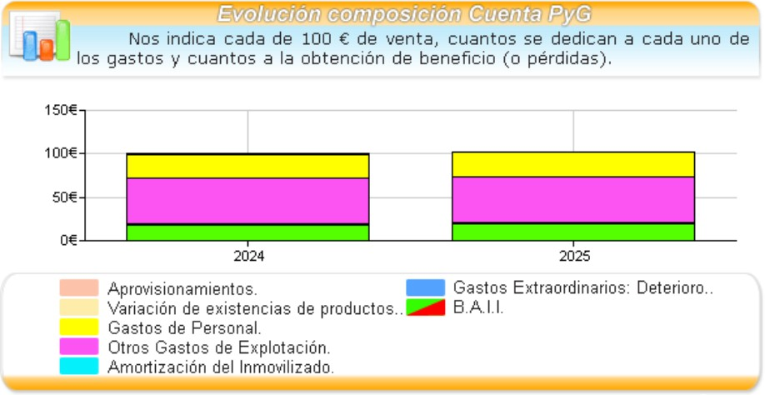
Composición Cuenta de Explotación Analítica: Nos muestra de cada 100 € de Ventas cuantos € se destinan a cada una de las partidas de Gastos de la Cuenta de PyG y cuanto a Beneficio.

CUENTA DE EXPLOTACIÓN ANALÍTICA
 | IMPORTE | %
INGRESOS DE EXPLOTACIÓN | 456.609,09 € | 100,00 %
Importe neto de la cifra de negocios. | 450.464,73 € | 98,65 %
a) Prestación de Servicios | 450.464,73 € | 98,65 %
Otros resultados | 6.144,36 € | 1,35 %
GASTOS DE EXPLOTACIÓN | - 369.582,40 € | - 80,94 %
Aprovisionamientos. | 1.184,66 € | 0,26 %
b) Consumo de materias primas y otras materias consumibles. | 1.184,66 € | 0,26 %
Gastos de personal. | - 130.002,47 € | - 28,47 %
a) Sueldos, salarios y asimilados. | - 101.894,77 € | - 22,32 %
b) Cargas sociales. | - 28.107,70 € | - 6,16 %
Otros gastos de explotación. | - 233.267,00 € | - 51,09 %
a) Servicios exteriores. | - 224.022,09 € | - 49,06 %
b) Tributos. | - 9.244,91 € | - 2,02 %
Amortización del inmovilizado. | - 7.497,59 € | - 1,64 %
A1) B.A.I.I o EBIT (BENEFICIO ANTES DE INTERESES E IMPUESTOS) | 87.026,69 € | 19,06 %

Otros ingresos y gastos de carácter financiero | 0,00 € | 0,00 %
a) Incorporación al activo de gastos financieros | 0,00 € | 0,00 %
b) Ingresos financieros derivados de convenios de acreedores | 0,00 € | 0,00 %
c) Resto de ingresos y gastos | 0,00 € | 0,00 %
GASTOS FINANCIEROS | - 10.082,41 € | - 2,21 %
Gastos por deudas con empresas del grupo y asociadas | - 10.082,41 € | - 2,21 %
b) Por deudas con terceros. | - 10.082,41 € | - 2,21 %
Otros ingresos y gastos de carácter financiero | 0,00 € | 0,00 %
a) Incorporación al activo de gastos financieros | 0,00 € | 0,00 %
b) Ingresos financieros derivados de convenios de acreedores | 0,00 € | 0,00 %
c) Resto de ingresos y gastos | 0,00 € | 0,00 %
A2) RESULTADOS FINANCIEROS | - 10.082,41 € | - 2,21 %
A3) B.A.I (BENEFICIO ANTES DE IMPUESTOS) | 76.944,28 € | 16,85 %
A4) Resultado del ejercicio procedente de operaciones continuadas | 76.944,28 € | 16,85 %
A5) BENEFICIO NETO (BENEFICIO DESPUES DE IMPUESTOS) | 76.944,28 € | 16,85 %
Otros Resultados
Valor Añadido | 218.382,39 €
EBITDA | 88.379,92 €
Cash-Flow Neto | 78.297,51 €

Comentario Cuenta PyG
Como se puede observar, los gastos de explotación representan un - 80,94 %, de los ingresos de explotación, con lo cual la empresa ha obtenido un B.A.I.I. de 87.026,69 € lo que supone un 19,06 %,
del importe total del los ingresos. Es decir, de cada 100 € de ingresos de explotación (en base imponible) que la empresa realiza, obtiene 19,06 € de Beneficio (o pérdida) antes de intereses e impuestos.

En cuanto al origen de los ingresos de explotación, vemos que el importe neto de la cifra de negocio asciende al 98,65 % del total de ingresos, es decir, de cada 100 € de ingresos de explotación que genera la empresa, 98,65 € son provenientes de su actividad principal.

También conviene destacar, que el resultado antes de impuestos de la empresa, es de 76.944,28 € es decir un 16,85 % del total de los ingresos de explotación.

Si a los 456.609,09 € de ingresos de explotación, le deducimos los 1.184,66 € de aprovisionamientos y los - 233.267,00 € de otros gastos de explotación en los cuales ha incurrido la empresa, observamos que la empresa ha obtenido un valor añadido de 218.382,39 €.

Conviene recordar que para que el ciclo de explotación de la empresa sea rentable, este valor añadido debe ser lo suficientemente grande para lograr absorber el resto de gastos de explotación en los que incurre (sueldos y salarios, cargas sociales, amortizaciones y provisiones).
Análisis Rentabilidad

  - Análisis de Rentabilidad
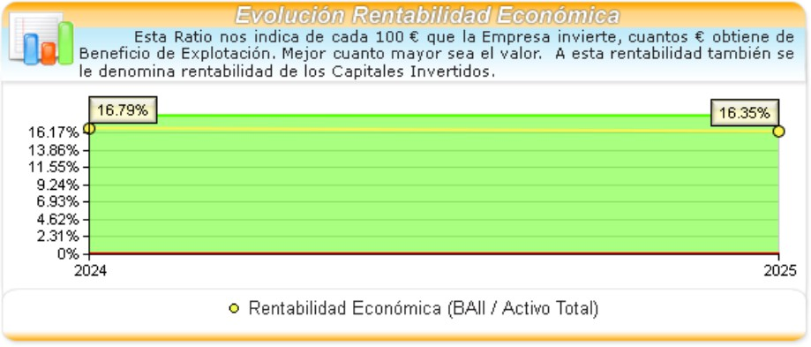
    - Rentabilidad Económica
La empresa tiene un rendimiento o rentabilidad económica del 16,35 %, es decir, por cada 100 € de inversión en el activo funcional (activo utilizado en el ciclo de explotación) obtiene 16,35 € de beneficio antes de intereses e impuestos (B.A.I.I.).

Durante este periodo, la empresa ha mantenido invertidos en activos funcionales 532.336,03 € obteniendo un B.A.I.I.o resultado de explotación de 87.026,69 € . Esto implica que el ciclo de explotación de la empresa (compuesto por los ingresos y gastos de explotación) ha obtenido un margen de explotación positivo de 19,06 % ,es decir, de cada 100 € que la empresa ingresa por su actividad ordinaria obtiene 19,06 € de beneficio de explotación.

Nota: El activo funcional se calcula como el activo total -activos por impuesto diferido- activos no corrientes mantenidos para la venta - periodificaciones.
    - Rentabilidad Financiera
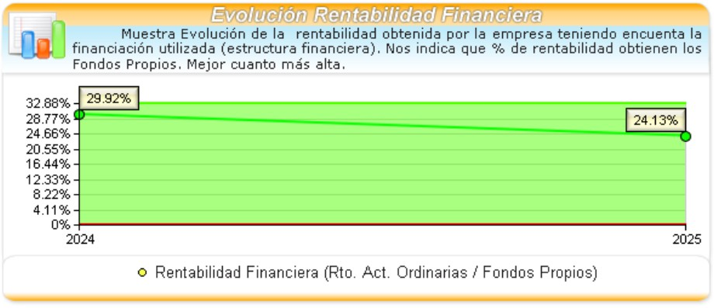
La empresa tiene una rentabilidad financiera del 24,13 %, es decir, por cada 100 € de fondos propios
se obtiene 24,13 € de beneficio antes de impuesto (BAI).
    - Rentabilidad del Accionista
La empresa no ha retribuido sus capitales, al no repartir dividendos.
- Análisis Porcentual del Balance y Tablas Resumen de Variables y Ratios

Análisis Estático del Balance En Cifras y Base 100
ACTIVO | IMPORTE | %
A) ACTIVO NO CORRIENTE | 400.613,39 € | 73,50 %
II. Inmovilizado material. | 400.613,39 € | 73,50 %
2. Instalaciones técnicas y otro inmovilizado material. | 400.613,39 € | 73,50 %
B) ACTIVO CORRIENTE | 144.473,00 € | 26,50 %
III. Deudores comerciales y otras cuentas a cobrar. | 9.441,08 € | 1,73 %
1. Clientes por ventas y prestaciones de servicios. | 8.469,82 € | 1,55 %
b) Clientes por ventas y prestaciones de servicios a corto plazo. | 8.469,82 € | 1,55 %
3. Deudores varios. | 971,26 € | 0,18 %
VI. Periodificaciones. | 12.750,36 € | 2,34 %
VII. Efectivo y otros activos líquidos equivalentes. | 122.281,56 € | 22,43 %
1. Tesorería. | 122.281,56 € | 22,43 %
TOTAL ACTIVO (A + B) | 545.086,39 € | 100,00 %

PATRIMONIO NETO Y PASIVO | IMPORTE | %
A) PATRIMONIO NETO | 318.849,10 € | 58,50 %
A-1) Fondos propios. | 318.849,10 € | 58,50 %
I. Capital. | 170.019,99 € | 31,19 %
1. Capital escriturado. | 170.019,99 € | 31,19 %
V. Resultados de ejercicios anteriores. | 71.884,83 € | 13,19 %
1. Remanente. | 71.884,83 € | 13,19 %
VII. Resultado del ejercicio. | 76.944,28 € | 14,12%
B) PASIVO NO CORRIENTE | 221.656,46 € | 40,66 %
II Deudas a largo plazo. | 221.656,46 € | 40,66 %
2. Deudas con entidades de crédito. | 221.656,46 € | 40,66 %
C) PASIVO CORRIENTE | 4.580,83 € | 0,84 %
V. Acreedores comerciales y otras cuentas a pagar. | 4.580,83 € | 0,84 %

1. Proveedores | 361,41 € | 0,07 %
b) Proveedores a corto plazo. | 361,41 € | 0,07 %
3. Acreedores varios. | 4.219,42 € | 0,77 %
TOTAL PATRIMONIO NETO Y PASIVO (A + B + C) | 545.086,39 € | 100,00 %

Variables y Ratios I:
Análisis de Masas Patrimoniales y Principales Ratios
Masas Patrimoniales
Activo No Corriente | 400.613,39 €
Activo Corriente | 144.473,00 €
Total Activo | 545.086,39 €
Patrimonio Neto | 318.849,10 €
Pasivo No Corriente | 221.656,46 €
Pasivo Corriente | 4.580,83 €
Total Pasivo | 545.086,39 €
Activo Real | 532.336,03 €
Fondo de Maniobra | 139.892,17 €
Fuentes de Financiación
Grado de Autonomía (autofinanciación) | 58,50%
Grado de Dependencia (Financiación ajena) | 41,50 %
Ratios
Ratios Liquidez
Ratio de Liquidez General | 31,54
Ratio de Liquidez Inmediata | 28,76
Ratio de Tesorería o Acid Test (Disp/PC) | 26,69
Fondo de Maniobra sobre Ventas | 31,06 %
Ratios de Solvencia
Ratio Solvencia Estricta (AC/PC) | 31,54
Ratio de Garantía (Activo Real/RA) | 2,35
Ratio de Consistencia (ANC/PNC) | 1,81
Ratio de Estabilidad (ANC/RP) | 0,74
Ratio de Endeudamiento (RA/FP) | 0,71
Ratio de Calidad de la Deuda | 0,02
Ratio de Capacidad de devolución de Préstamos. | 0,35
Recursos ajenos Sobre Cash-Flow | 2,89
Ratios de Rentabilidad
Rentabilidad Económica (B.A.I.I/ Activo funcional) | 16,35 %
Rentabilidad Financiera (B.A.I./ FP) | 24,13 %
Rentabilidad del Accionista (Dividendo/Fondos Propios) | 0,00 %
Rentabilidad Capital Suscrito (Beneficio Neto/Capital Social) | 45,26 %
Cash-Flow / Recursos Propios | 24,56 %
Ratios Económicos
Ratio de Morosidad (Incobrables/Ventas) | 0,00 %
Ratio de Beneficio Neto sobre Ingresos explotación | 16,85 %
Glosario

- RA: Recursos Ajenos = Pasivo no corriente + Pasivo corriente.  - FP: Fondos propios= Patrimonio neto. | - Autofinanciación: Patrimonio Neto.  - Financiación Ajena: Pasivo no corriente + Pasivo corriente.
- Disp: Disponible = Inversiones en empresas del grupo + Inversiones financieras + Efectivo.  - Cash-Flow: Flujo de Caja = Beneficio neto + Amortizaciones.  - Activo real = Total activo – Inmovilizado intangible – Activos por impuestos diferidos – Periodificaciones.  - Activo funcional: Activo total - Activos por impuesto diferido - activos no corrientes mantenidos para la venta - periodificaciones.  - Ventas: Importe neto de la cifra de negocio + Ingresos accesorios y otros de gestión corriente. | - ANC: Activo no corriente.  - AC= Activo Corriente.  - PNC: Pasivo no corriente.  - PC = Pasivo corriente.  - RP: Recursos permanentes = Patrimonio neto + Pasivo no corriente.

Variables y Ratios II: Análisis Cuenta de Explotación
Cuenta de Explotación
Apalancamiento Financiero
Rentabilidad interna de los capitales Invertidos (Rentabilidad Económica). | 16,35 %
Rentabilidad Interna de los Fondos Propios (Rentabilidad Financiera). | 24,13 %
Efecto amplificación (RIFP-RIKI) | 7,78 %
Factor Riesgo (Deuda total/ Neto) | 0,71
% sobre Ingresos de explotación
Gastos de Explotación | - 80,94 %
Margen de Explotación (BAII/ingresos de explotación) | 19,06 %
Resultado financiero (Rtdo. Financiero/Ingresos de explotación) | - 2,21 %
Resultados de la Cuenta de PyG
Valor añadido | 218.382,39 €
EBITDA | 88.379,92 €
Beneficio Bruto (BAI) | 76.944,28 €
Beneficio Neto | 76.944,28 €
Otros datos de Interés
Importe de los Prestamos | 221.656,46 €
Cash-Flow Neto | 78.297,51 €
Dividendos entregados por la empresa | 0,00€
Tope endeudamiento | 252.036,36 €
Días de Autonomía con Capital Circulante. | 140,10 Días
Gasto medio Diario | - 992,01 €
Glosario
- RIFP: Rentabilidad interna de los fondos propios.
- RIKI: Rentabilidad interna de los capitales invertidos.
- Valor añadido: ingresos de explotación - Aprovisionamientos - otros gastos.
- EBITDA: Earning Before Interest, Taxes, Depreciation and Amortization = BAII + amortizaciones.
- Beneficio Bruto : BAI (Beneficio antes de impuestos).
- Días de autonomía: Nº de días que la empresa podría mantener sus gastos medios diarios, en caso de no poder realizar ninguna venta, hasta que se agotase su capital circulante.
- Tope Endeudamiento: Este indicador nos informa del importe máximo que le empresa puede pedir prestado manteniendo una estructura financiera del 40 % recursos propios y 60 % recursos ajenos. Si el valor es negativo, nos estará indicando que para que la estructura sea de 40/60 la empresa debe amortizar deuda por este importe.

Variables y Ratios III: Análisis Económico
Análisis Económico
Margen de Contribución | 74,72 %
Estructura de Costes de Explotación
Total Costes Fijos u.m | 254.133,56 €
(%) | (68,76) %
Total Costes Variables u.m. | 115.448,84 €
(%) | (31,24 %)
Total Costes u.m. | 369.582,40 €
(%) | 100,00 %
Punto Muerto y Ratios relacionadas
Punto Muerto | 340.132,51 €
Índice de eficiencia Comercial | 25,51 %
Índice de Absorción Cargas Fijas | 74,49 %
Índice de Seguridad de los Costes Variables | 75,38 %
Índice de Seguridad de Cargas de Estructura | 34,24 %
Glosario
- Punto Muerto: Volumen de ventas a partir del cual la empresa empieza a obtener beneficio. Mejor cuanto menor sea.
- Margen de contribución: margen que la empresa obtiene por cada 100 € de ventas. Una vez superado un nivel de ventas igual al punto muerto, por cada 100 € de ventas, la empresa obtendrá 74,72 € de beneficio de explotación. Mejor cuanto mayor sea.

- Índice de eficiencia comercial: % de descenso de ventas que la empresa puede soportar antes de entrar en zona de pérdidas. Mejor cuanto más alto.

- Índice absorción cargas fijas: % de los ingresos que la empresa dedica a absorber los costes fijos. Mejor cuanto más bajo.

- Índice de seguridad de costes variables: % de incremento de subida de los costes variables que la empresa puede soportar antes de entrar en zona de pérdidas. Mejor cuanto más alto.

- Índice de seguridad de cargas de estructura: % de incremento de los costes fijos que la empresa puede soportar antes de entrar en zona de pérdidas. Mejor cuanto más alto.

Variables y Ratios IV: Análisis Financiero
Composición Capital Circulante
Capital Circulante (CCC + CCF – EACLP + EPCLP) | 139.892,17 €
Capital Circulante Comercial o Fondo de Maniobra Necesario (CCC) | 17.610,61 €
Activo Circulante Comercial | 22.191,44 €
Pasivo Circulante Comercial | 4.580,83 €
Capital Circulante Financiero (CCF) | 122.281,56 €
Activo Circulante Financiero | 122.281,56 €
Pasivo Circulante Financiero | 0,00 €
Elementos del Activo Circulante a Lp (EACLP) | 0,00 €
Elementos del Pasivo Circulante a LP (EPCLP) | 0,00 €
Periodos Medios de Maduración
Periodo Medio de Almacenamiento o Venta de Mercaderías | 0,00 Días
Periodo Medio de Cobro a Clientes | 8,83 Días
Periodo Medio de Maduración Económica | 8,83 Días
Periodo Medio de Pago a Proveedores | 31,68 Días
Periodo Medio de Maduración Financiera | - 22,84 Días
Glosario
- Capital Circulante : Diferencia entre el Activo Circulante y el Pasivo Circulante
- Capital Circulante Comercial: Diferencia entre el activo circulante comercial y pasivo circulante comercial. Estas submasas patrimoniales se componen de las partidas corrientes del balance que hacen referencia a la actividad comercial propiamente dicha. Si existiesen partidas de circulante que hagan referencia al largo plazo, estas no se habrán tenido en cuenta, ya que estarán en la partida EACLP.

- Capital Circulante Financiero: Diferencia entre el activo circulante financiero y el pasivo circulante financiero. Las partidas que componen estas submasas patrimoniales son partidas del balance que tienen naturaleza financiera. Si existiesen partidas de circulante que hagan referencia al largo plazo, estas no se habrán tenido en cuenta, ya que estará en la partida EPCLP.
- Periodo medio de almacenamiento o venta: Tiempo que por término medio se mantienen las mercaderías en almacén hasta ser vendidas.
- Periodo medio de cobro: tiempo que por término medio se tarda en realizar el cobro a los Clientes desde que se realizó la venta.
- Periodo medio de maduración económica: es la suma de los periodos medios anteriores y nos indica el tiempo que por término medio se tarda en completar el ciclo de explotación de la empresa.

- Periodo medio de pago a proveedores: tiempo que por término medio se tarda en pagar a los proveedores, es decir, nos indica los días de financiación que nos otorgan los proveedores.

- Periodo medio de maduración financiera: Se calcula como el periodo medio de maduración económica menos el periodo medio de pago a proveedores. Nos indica el tiempo que por término medio tardamos en recuperar cada euro que invertimos en nuestro ciclo de explotación.

